TÌM HIỂU CÁC HÌNH THỨC CHI TRẢ CỔ TỨC
Th.S Lê Thị Huyền Trâm
BM Kế toán quản trị
Chính sách cổ tức thể hiện quyết định giữa việc trả lợi nhuận cho cổ đông so với việc giữ lại lợi nhuận để tái đầu tư. Chính sách cổ tức ảnh hưởng quan trọng đến tỉ lệ tăng trưởng thu nhập của cổ tức trong tương lai của cổ đông. Nếu như công ty tái đầu tư lợi nhuận nhiều, trong khi vẫn duy trì được mức sinh lời trên một đồng vốn sẽ gia tăng thu nhập và cổ tức cho cổ đông hiện hành và ngược lại.
Bài viết tìm hiểu thêm về các hình thức chi trả cổ tức trong doanh nghiệp
Từ khóa: cổ tức, hình thức, chứng khoán
1. Khái niệm cổ tức
Cổ tức là khoản lợi nhuận ròng trả cho mỗi cổ phần, bằng tiền mặt hoặc tài sản khác từ nguồn lợi nhuận còn lại của công ty, sau khi đã thực hiện các nghĩa vụ về tài chính. Nếu bạn nắm giữ cổ phiếu của công ty, thì công ty sẽ trích ra 1 phần từ lợi nhuận sau thuế để trả lại cho bạn, gọi là cổ tức.
Hàng năm, số tiền được trích ra để chi trả sẽ được thông qua trong Đại hội cổ đông.
Ví dụ: Nghị quyết Đại hội cổ đông của CTCP Tập đoàn Hòa Phát thông qua phương án chi trả cổ tức năm 2019 như sau: tỷ lệ chi trả 25% trong đó hình thức chi trả 5% bằng tiền mặt và 20% bằng cổ phiếu.

2. Mục đích và ý nghĩa
Việc chi trả cổ tức dù đơn giản là phương thức để phân phối lại lợi nhuận nhưng lại có ý nghĩ quan trọng đối với cổ đông.
Cụ thể:
Khi bạn là cổ đông, việc công ty trả cổ tức sẽ thể hiện rằng công ty vẫn đang hoạt động có lãi. Đối với nhiều nhà đầu tư, việc công ty trả cổ tức vẫn tốt hơn là công ty giữ lại tiền của cổ đông.
Ngoài ra, những năm gần đây, xu hướng đầu tư cổ phiếu để nhận cổ tức cũng được mọi người đón nhận, bởi:
- Mang lại nguồn thu nhập khá ổn định.
- Có thể giúp nhà đầu tư hưởng lợi nhuận kép nếu lãi suất giảm mạnh.
Trên thị trường, hầu hết những doanh nghiệp kinh doanh tốt đều chi trả cổ tức cho cổ đông.
Ví dụ:
Lịch sử trả cổ tức của VNM (Vinamilk):

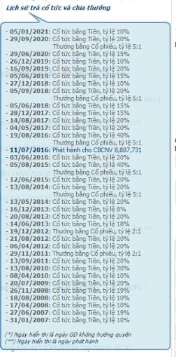
Lịch sử trả cổ tức của FPT:
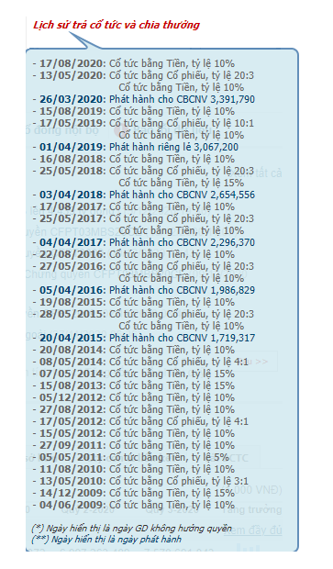

3. Các hình thức trả cổ tức:
Có 2 hình thức chi trả phổ biến nhất, đó là:
- Trả bằng tiền
- Trả bằng cổ phiếu

* Trả bằng tiền
Trả bằng tiền là việc doanh nghiệp trả cổ tức bằng tiền mặt trực tiếp vào tài khoản chứng khoán cho cổ đông.
Tại thị trường chứng khoán Việt Nam, khi 1 doanh nghiệp công bố tỷ lệ trả cổ tức bằng tiền, thì tức là dựa trên mệnh giá cổ phiếu (tương ứng 10.000 đồng/CP)
Ví dụ: Ngày 18/11/2020, Tổng CTCP Vận tải Dầu khí (PVT) chi trả cổ tức năm 2019 bằng tiền với tỷ lệ 4%. Như vậy, 1 cổ phiếu PVT sẽ nhận được: 4% x 10.000 = 400 đồng.
Chú ý: Tỷ lệ cổ tức sẽ được tính trên mệnh giá 10.000đ/cổ phiếu (không tính trên giá thị trường giao dịch hàng ngày).

* Trả bằng cổ phiếu
Trả cổ tức bằng cổ phiếu là việc doanh nghiệp sẽ phát hành thêm cổ phiếu cho cổ đông. Việc phát hành thêm cổ phiếu (để chi trả cổ tức) không làm thay đổi vốn chủ sở hữu cũng như tỷ lệ nắm giữ của cổ đông.
Ví dụ: Ngày 18/11/2020, Tổng CTCP Vận tải Dầu khí (PVT) trả cổ tức bằng cổ phiếu năm 2019 tỷ lệ 15%, như vậy, cổ đông nắm giữ 100 cổ phiếu PVT sẽ nhận được thêm 15 cổ phiếu mới.
Khác nhau quan trọng nhất giữa việc trả cổ tức bằng tiền mặt và cổ tức bằng cổ phiếu là dòng tiền lưu thông của doanh nghiệp.
Đối với việc trả cổ tức bằng tiền, dòng tiền từ lợi nhuận sau thuế sẽ đi ra khỏi doanh nghiệp. Cụ thể, là được chi trả vào tài khoản của từng cổ đông.
Còn việc trả cổ tức bằng cổ phiếu, dòng tiền về cơ bản vẫn ở trong doanh nghiệp. Chỉ có sự thay đổi từ khoản mục Lợi nhuận sau thuế (chưa phân phối) chuyển sang khoản mục Vốn góp của chủ sở hữu.
4. Kết luận
Dù với hình thức chi trả cổ tức nào thì cổ tức nhận được - dựa trên số cổ phiếu bạn nắm giữ - vẫn hoàn toàn thuộc về bạn. Bạn có thế sử dụng chúng để làm bất cứ thứ gì bạn thích: Tái đầu tư từ cổ tức tiền mặt vào công ty thông qua các dự án tái đầu tư từ cổ tức, trả nợ, tiêu dùng, mua sắm hay mua cổ phiếu của một công ty nào đó mà bạn cho là rất có triển vọng.
TÀI LIỆU THAM KHẢO:
1.PGS.TS Trương Bá Thanh (2009), Giáo trình Kế toán quản trị, Nhà xuất bản giáo dục.
2. TS. Phạm Thị Thủy (2019), Báo cáo tài chính Phân tích- dự báo và định giá, Nhà xuất bản ĐH Kinh tế quốc dân.
3. https://govalue.vn/co-tuc/
4. https://govalue.vn/chi-so-pb/

